Муниципальное автономное учреждение
дополнительного образования
«Спортивная школа № 1»

Фоторабота: «Интересный футбол прошлого»

Выполнила:
старший инструктор-методист
МАУ ДО «СШ № 1»
Белова Евгения Владимировна

г. Прокопьевск
2024 г.

Игровые моменты XIV традиционного областного зимнего турнира по футболу «Возрождение» памяти А. Чернова, г. Прокопьевск 2012 год.

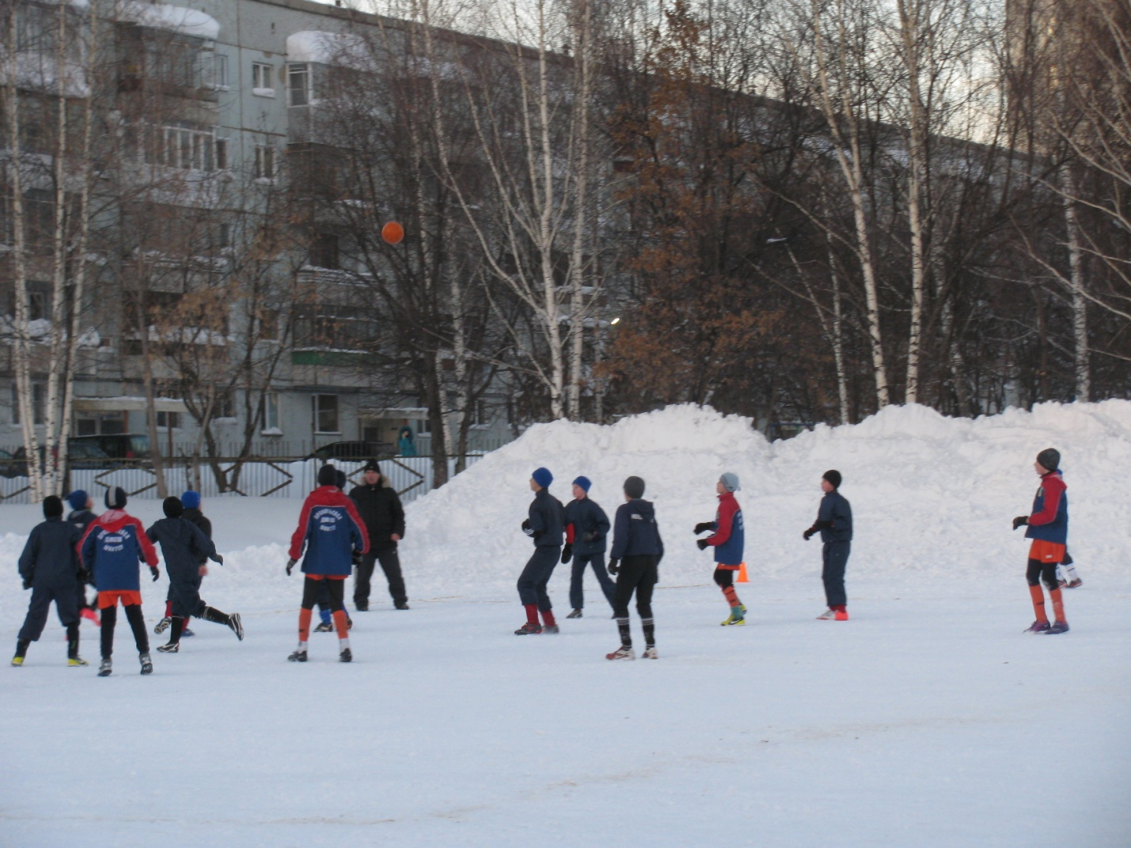

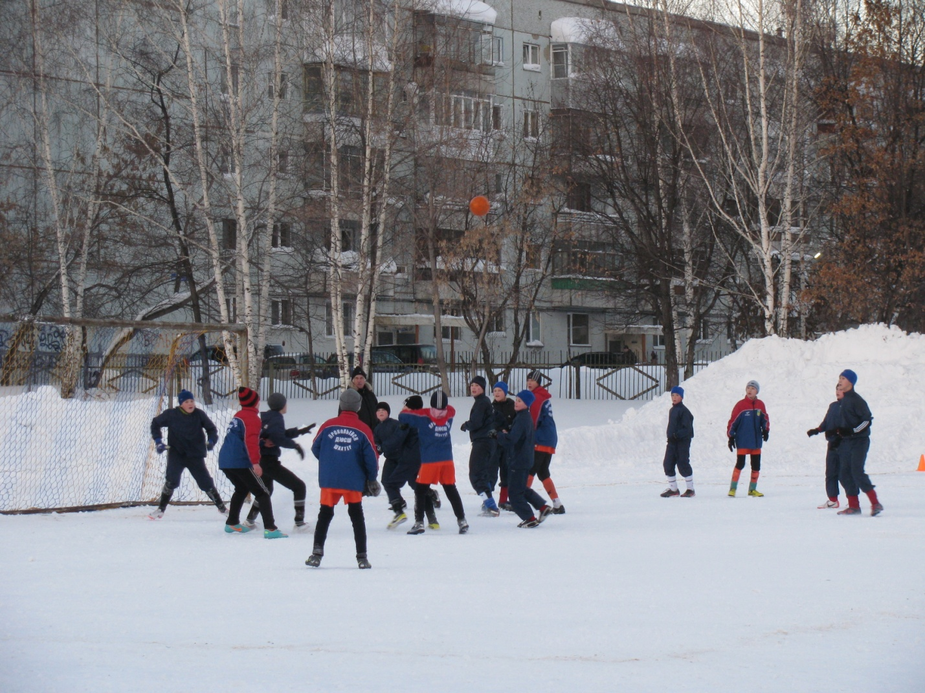
В ожидании мяча.

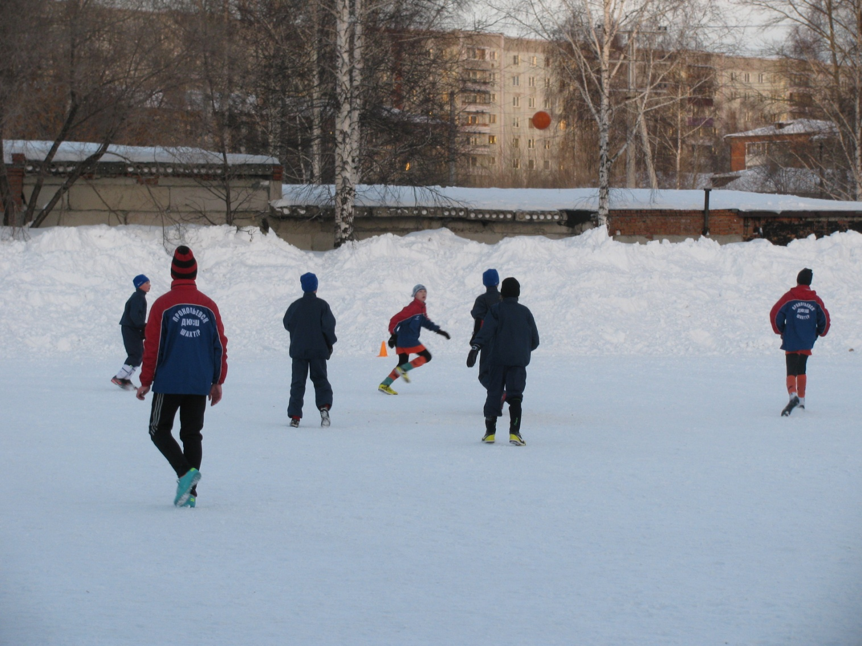

Яааа…

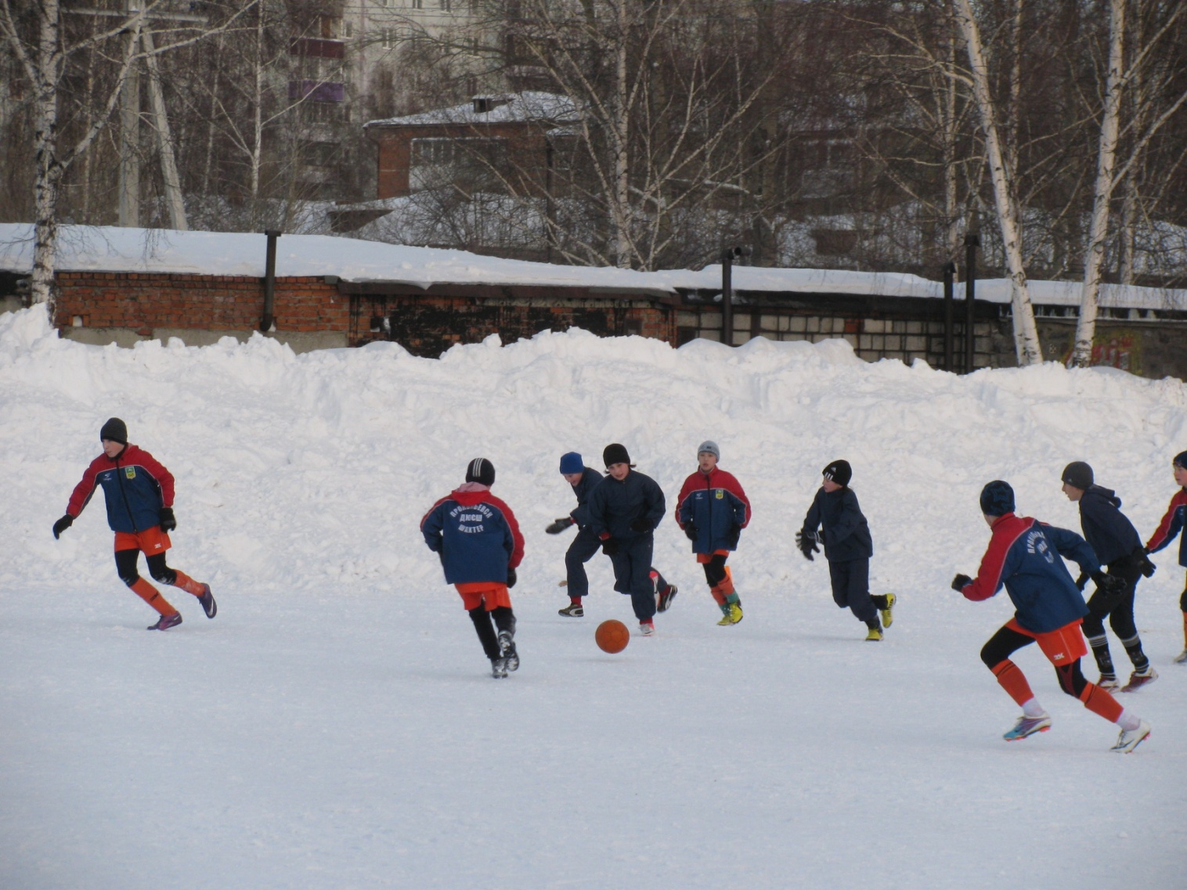

Все на мяч.

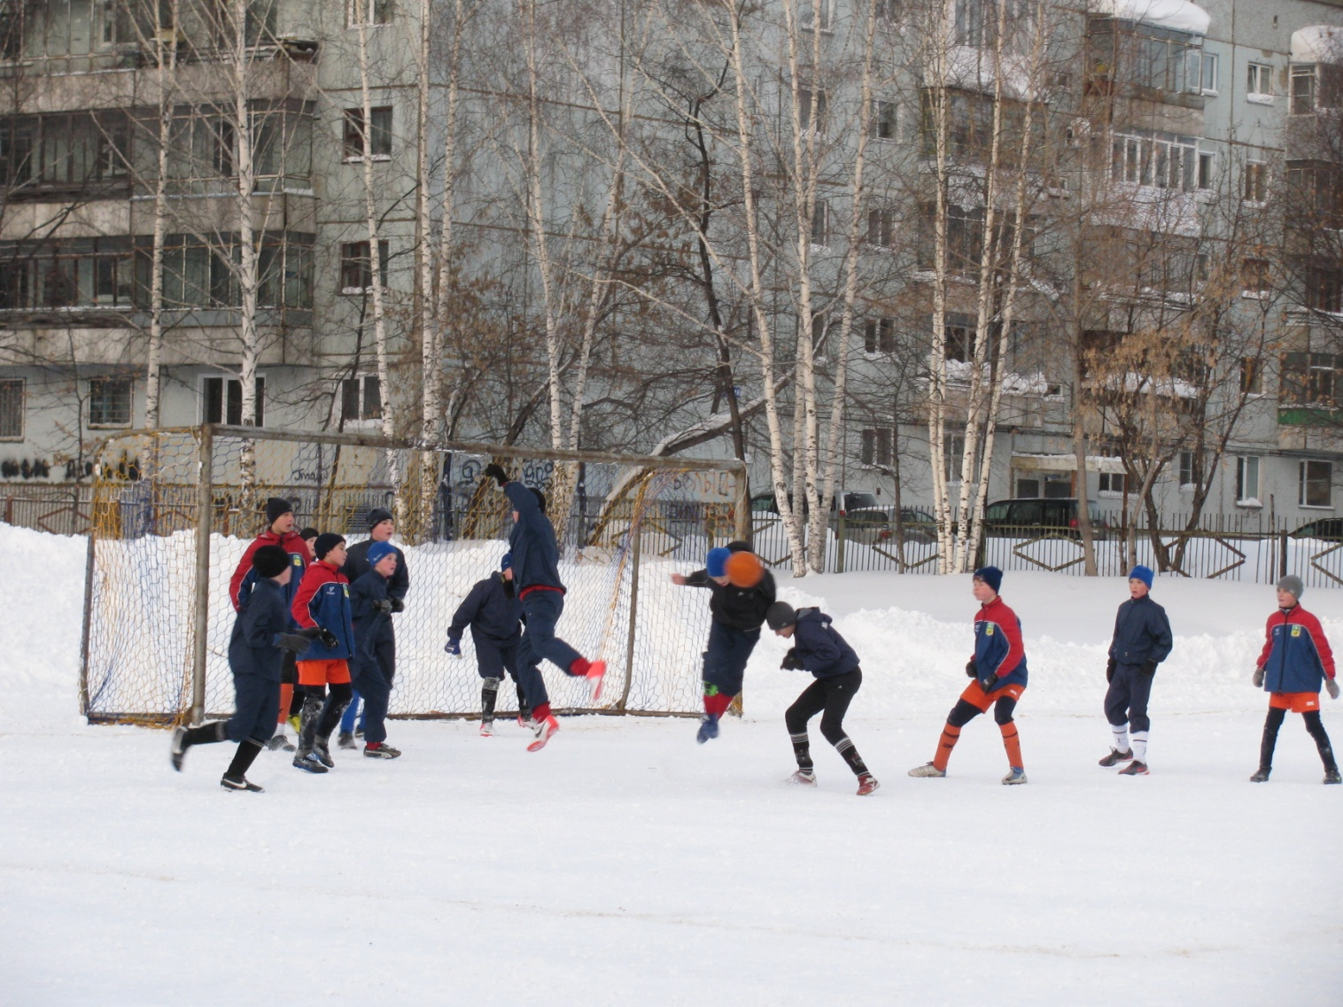

Игра головой.

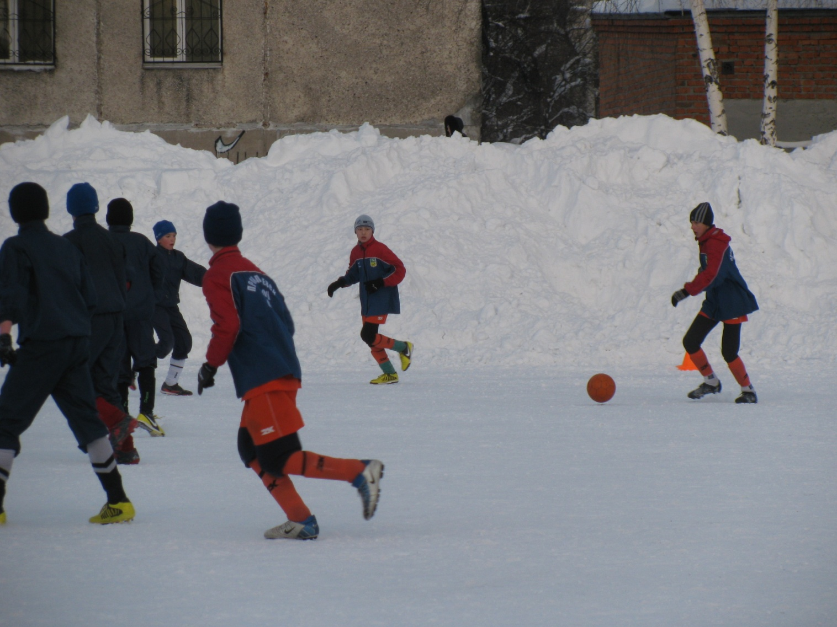

Дальняя передача.

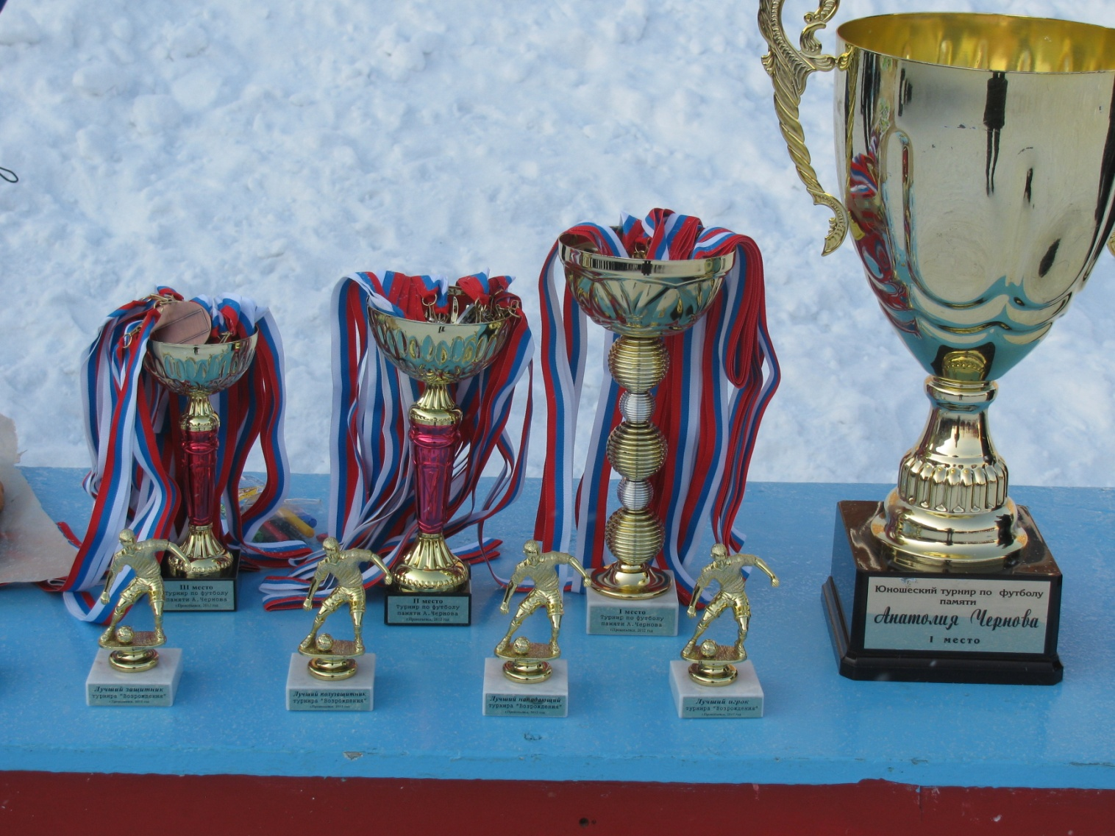

Наградная атрибутика XIV традиционного областного зимнего турнира по футболу «Возрождение» памяти А. Чернова, г. Прокопьевск 2012 год.

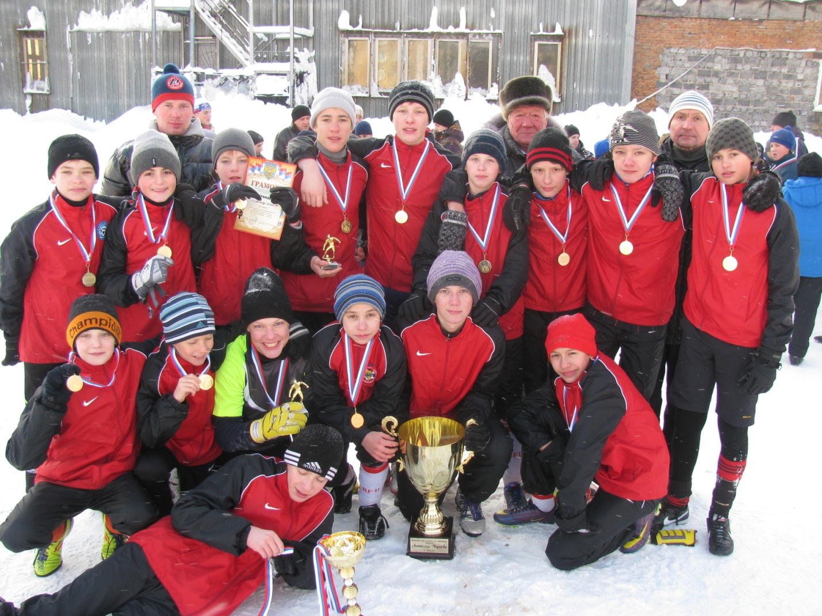

Команда «Металлург-Запсиб» г. Новокузнецк – победитель XIV традиционного областного зимнего турнира по футболу «Возрождение» памяти А. Чернова, г. Прокопьевск 2012 год.

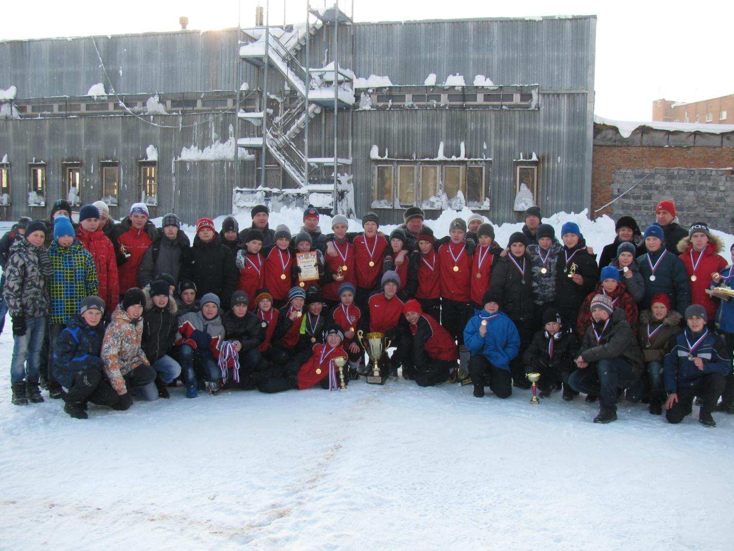

Победители и призеры XIV традиционного областного зимнего турнира по футболу «Возрождение» памяти А. Чернова, г. Прокопьевск 2012 год.

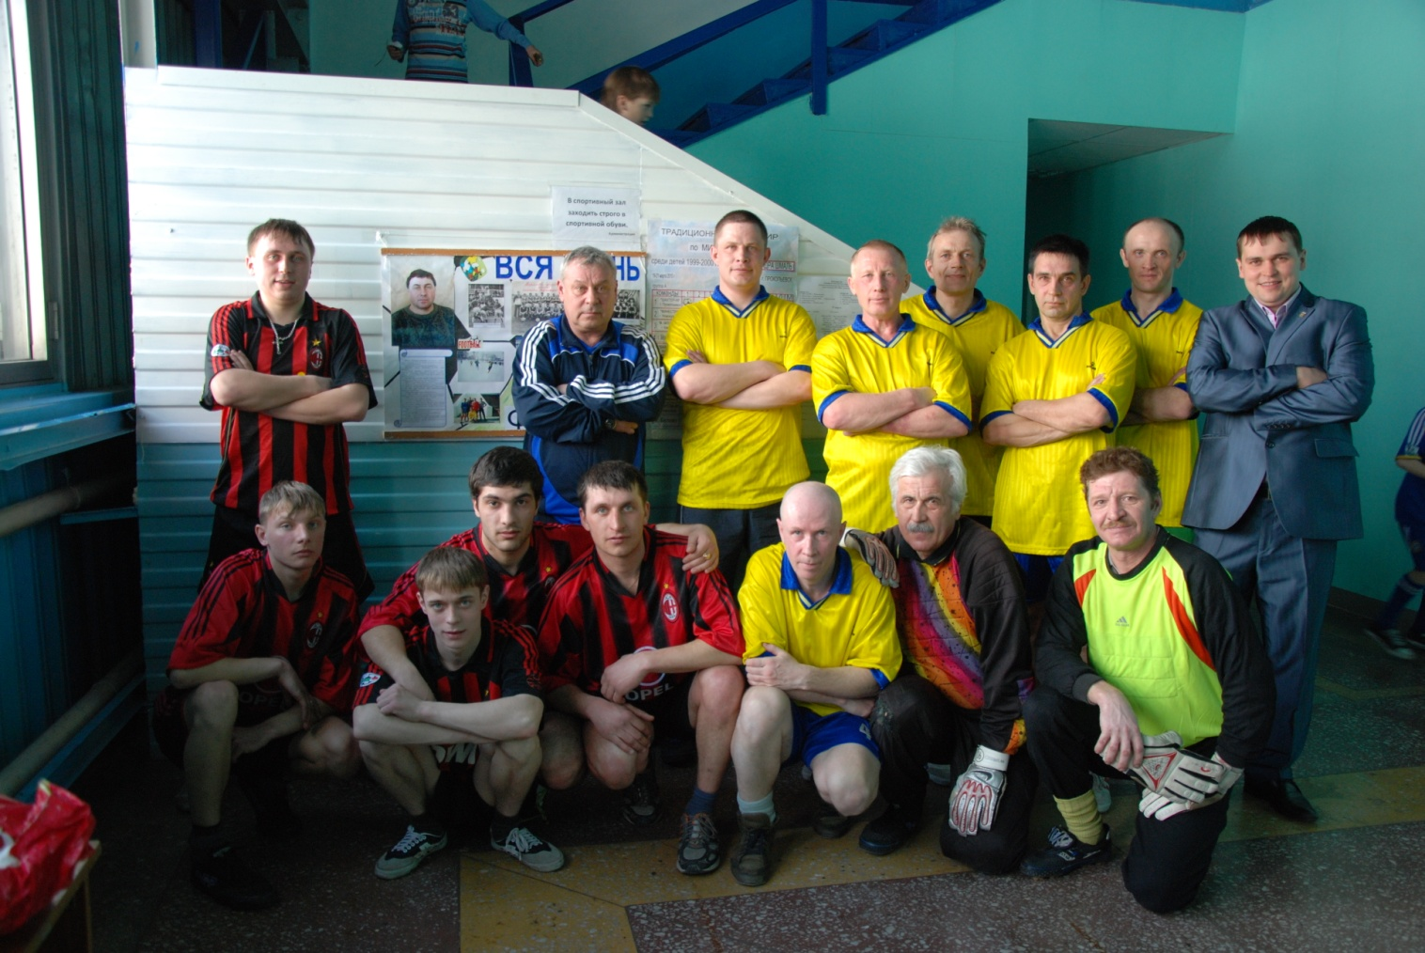

Команда ветеранов (в желтых футболках) прокопьевского футбола, которые играли вместе с Александром Шмаль в одной команде; г. Прокопьевск 2007 год.

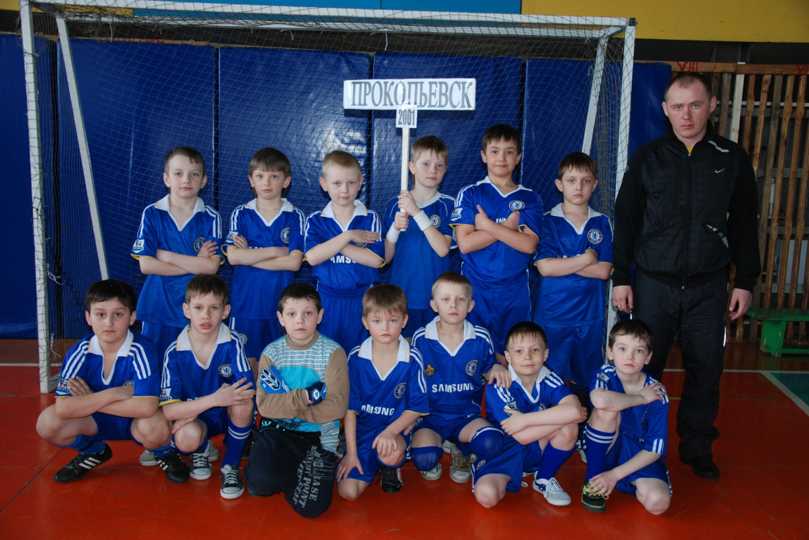

Команда «Шахтер-2001», тренер Сергей Хатыпов. Участница областного турнира по мини-футболу памяти ветерана прокопьевского футбола Шмаль А.А. среди юношей 1999-2000 гг. рождения, г. Прокопьевск 2007 год.

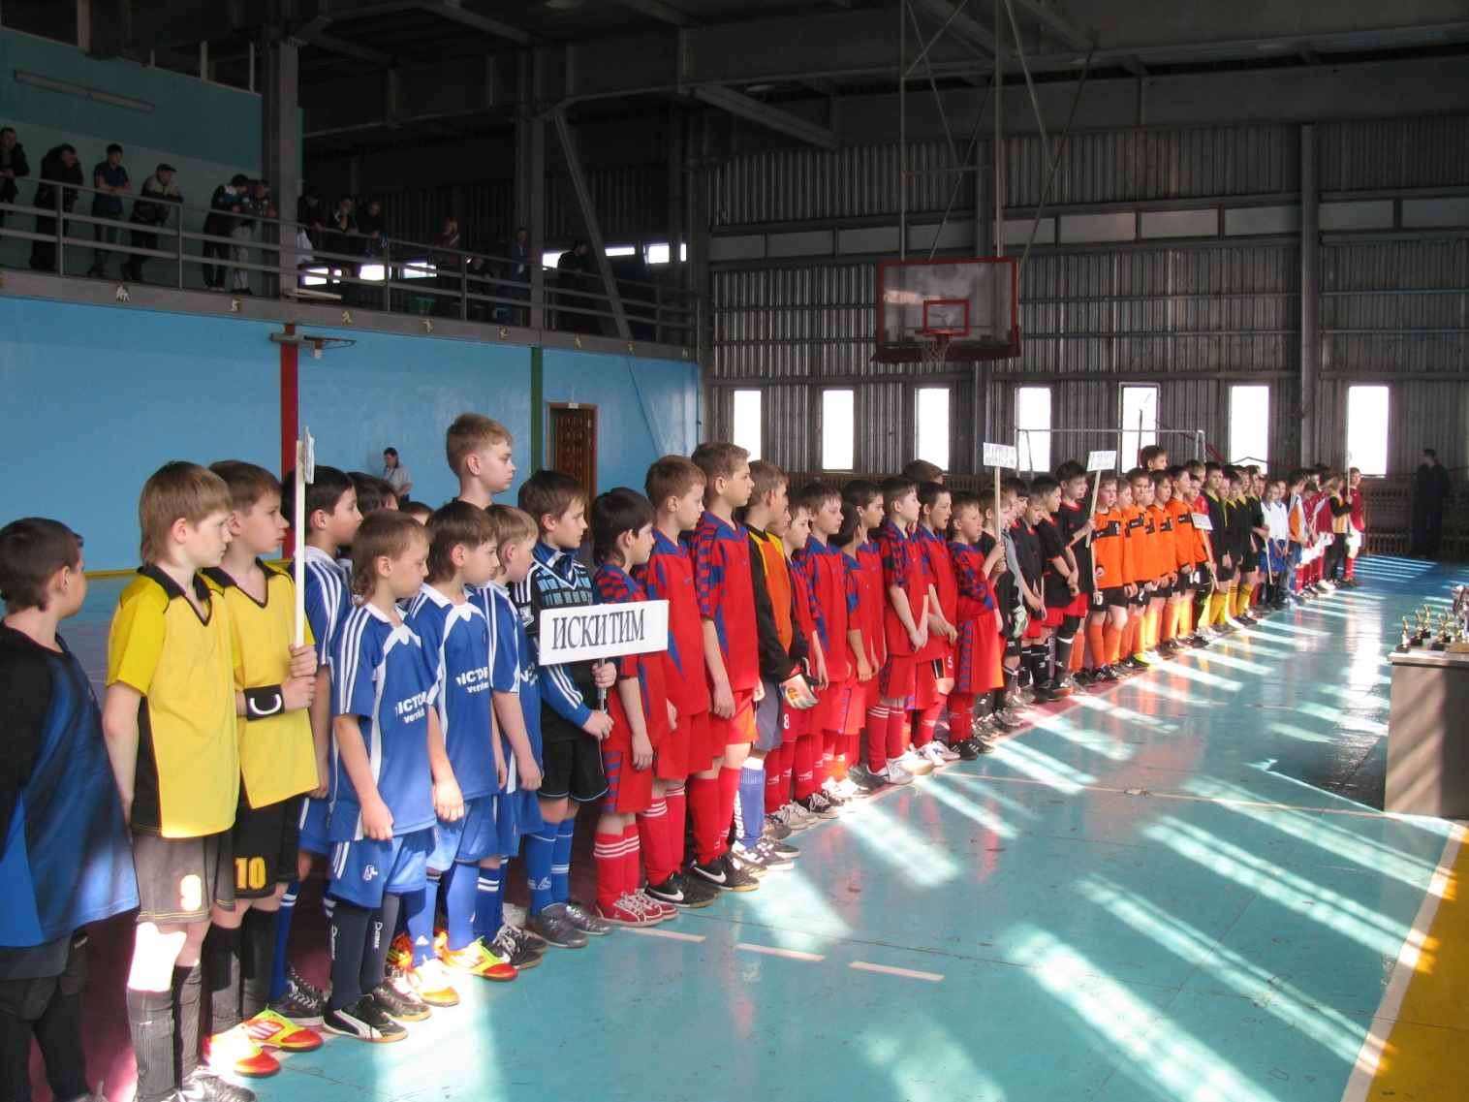

Команды – участницы областного турнира по мини-футболу памяти ветерана прокопьевского футбола Шмаль А.А. среди юношей 2001-2002 гг. рождения, г. Прокопьевск 2012 год.

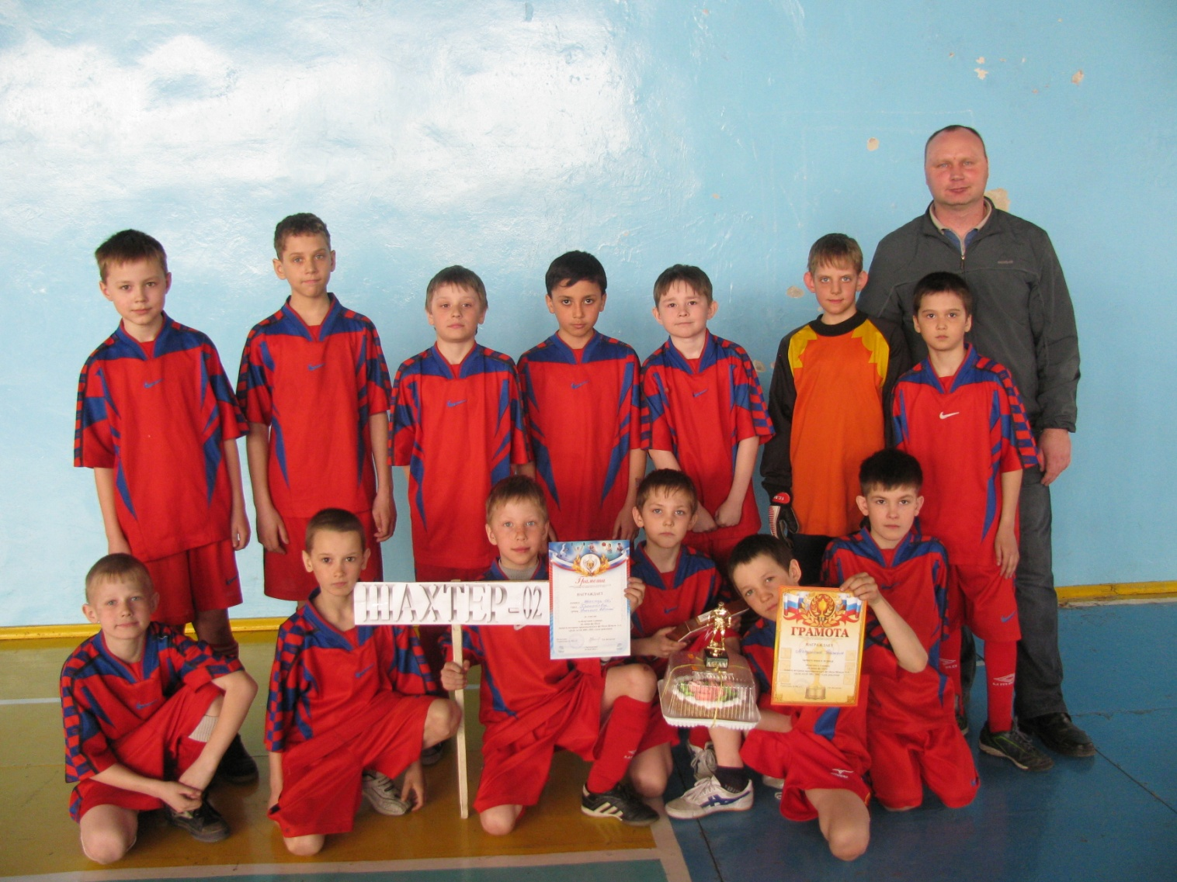

Команда «Шахтер-2002», тренер Евгений Уныченко. Участница областного турнира по мини-футболу памяти ветерана прокопьевского футбола Шмаль А.А. среди юношей 2001-2002 гг. рождения, г. Прокопьевск 2012 год.

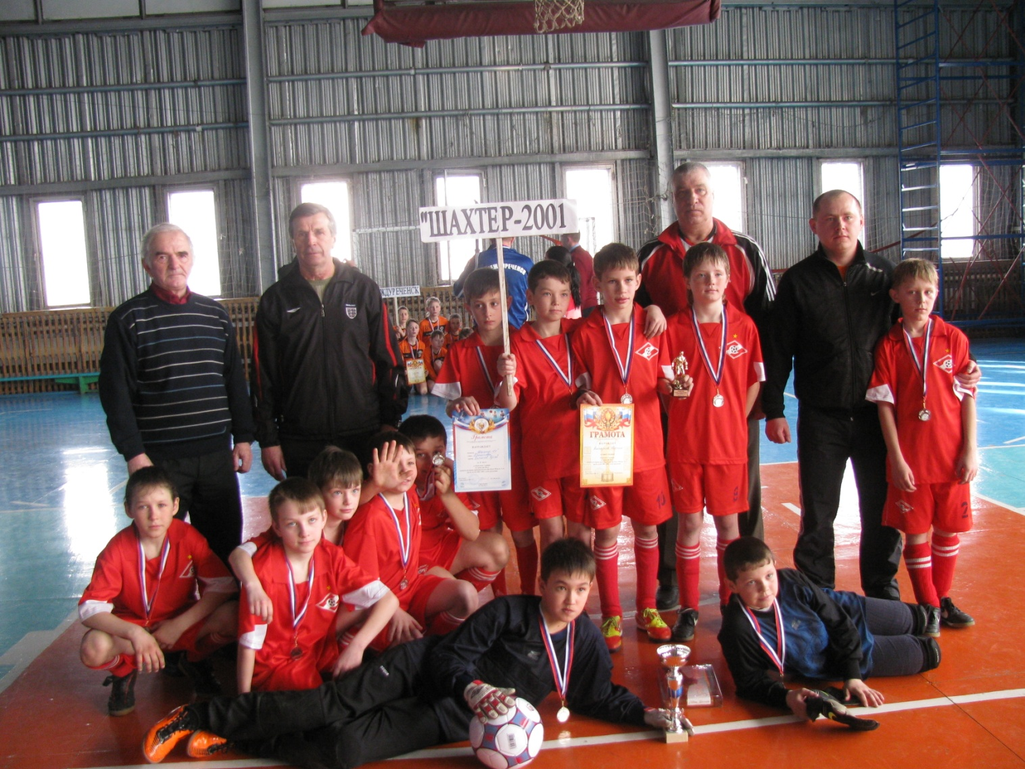

Команда «Шахтер-2001», тренер Сергей Хатыпов. Серебряные призеры областного турнира по мини-футболу памяти ветерана прокопьевского футбола Шмаль А.А. среди юношей 2001-2002 гг. рождения, г. Прокопьевск 2012 год.

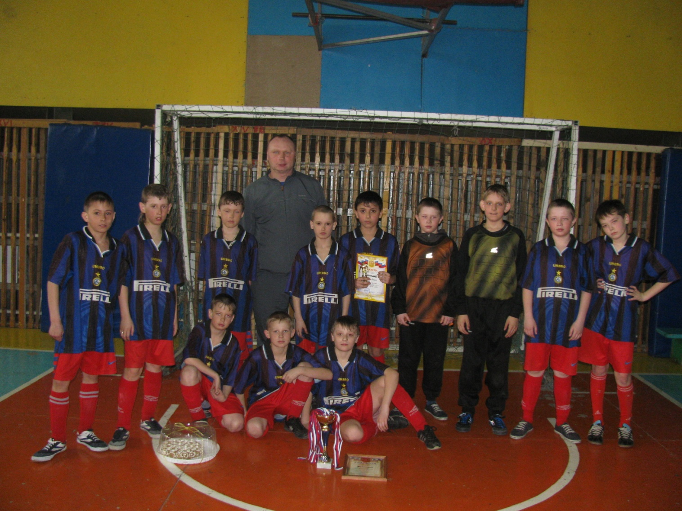

Команда «Шахтер-2002», тренер Евгений Уныченко. Серебряный призер областного турнира по мини-футболу памяти ветерана прокопьевского футбола Шмаль А.А. среди юношей 2002-2003 гг. рождения, г. Прокопьевск 2013 год.

5-ый традиционный турнир по мини-футболу среди юношей 2003-2004 гг. рождения памяти Иванченко В.В.

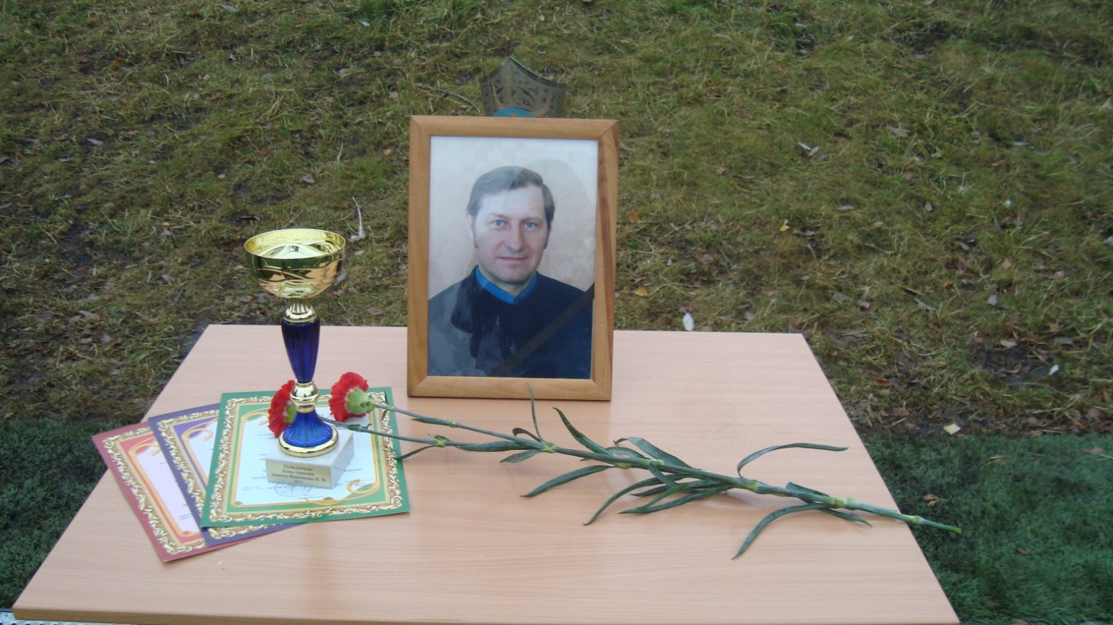

Игровые моменты турнира.

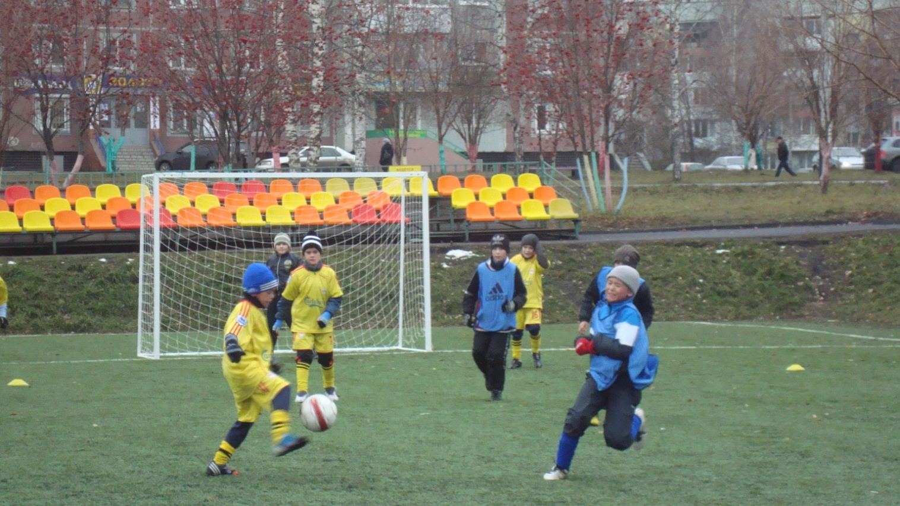

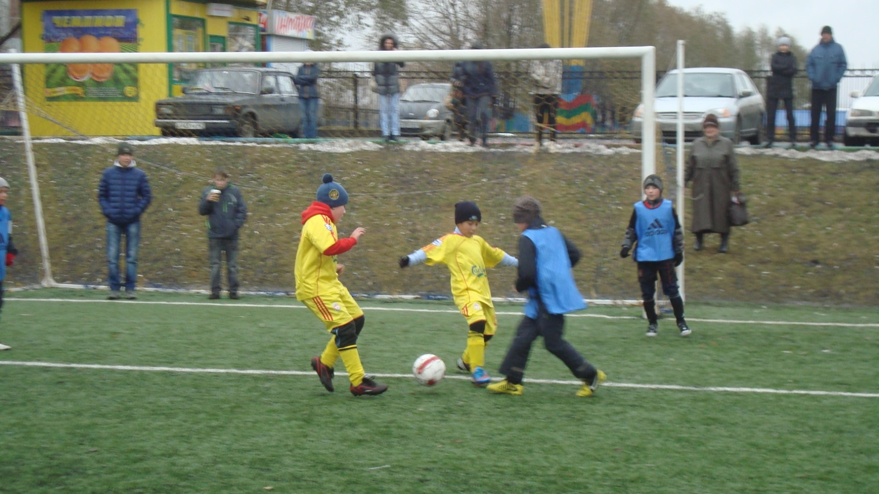

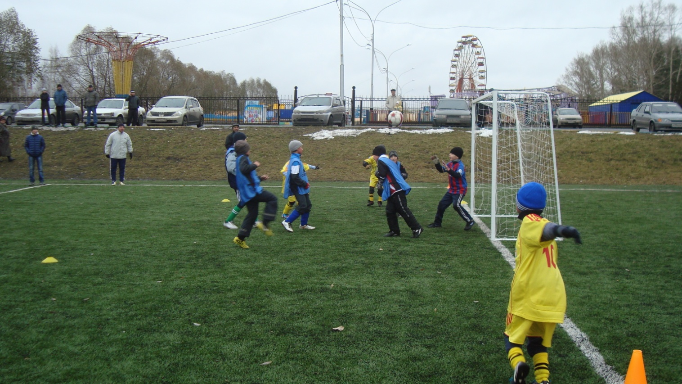

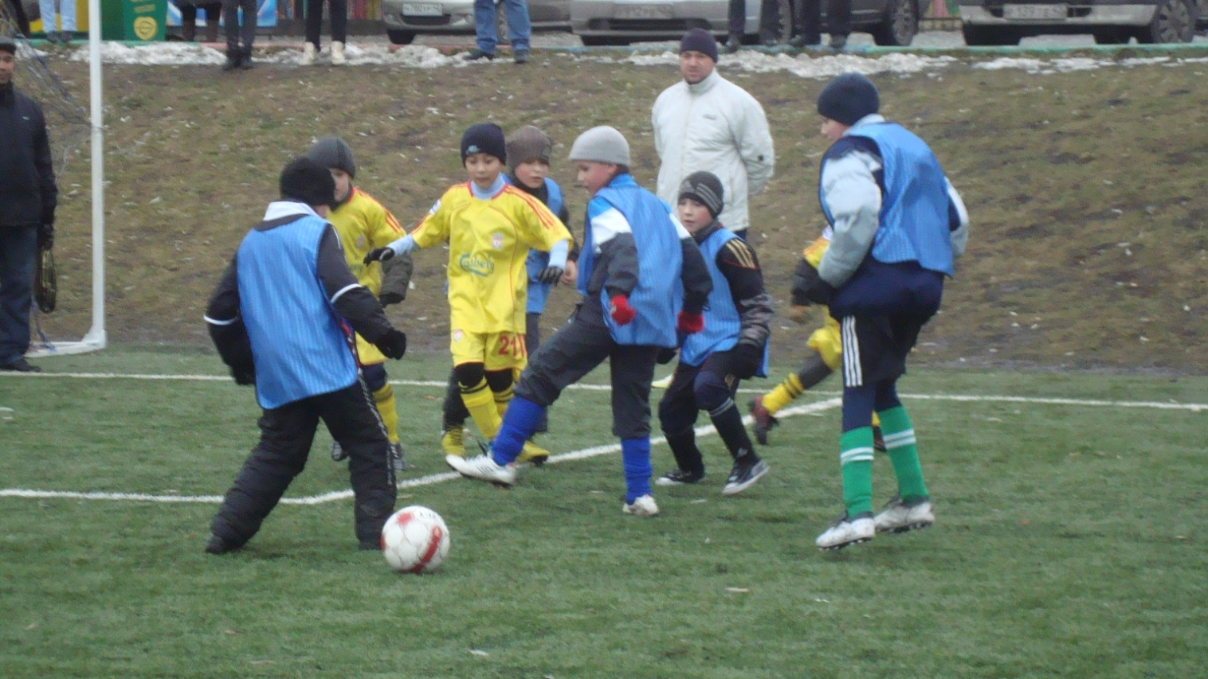

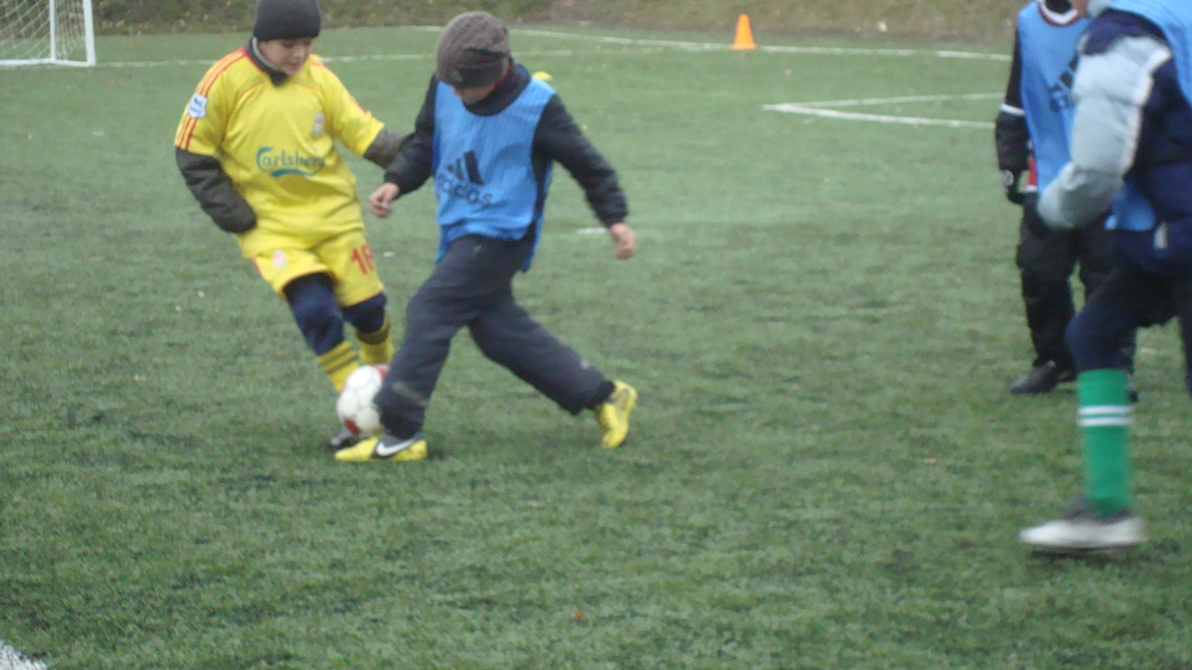

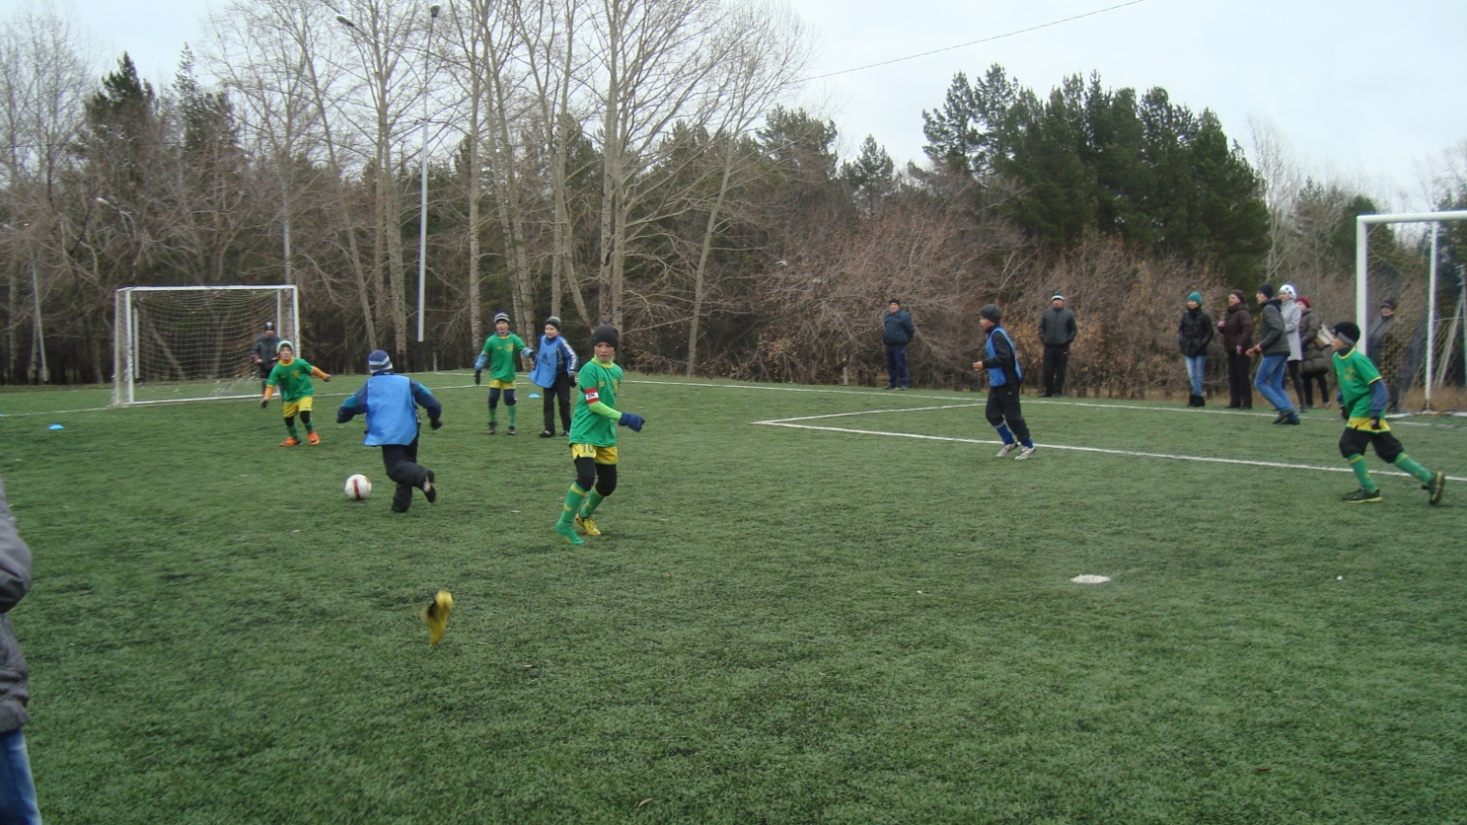

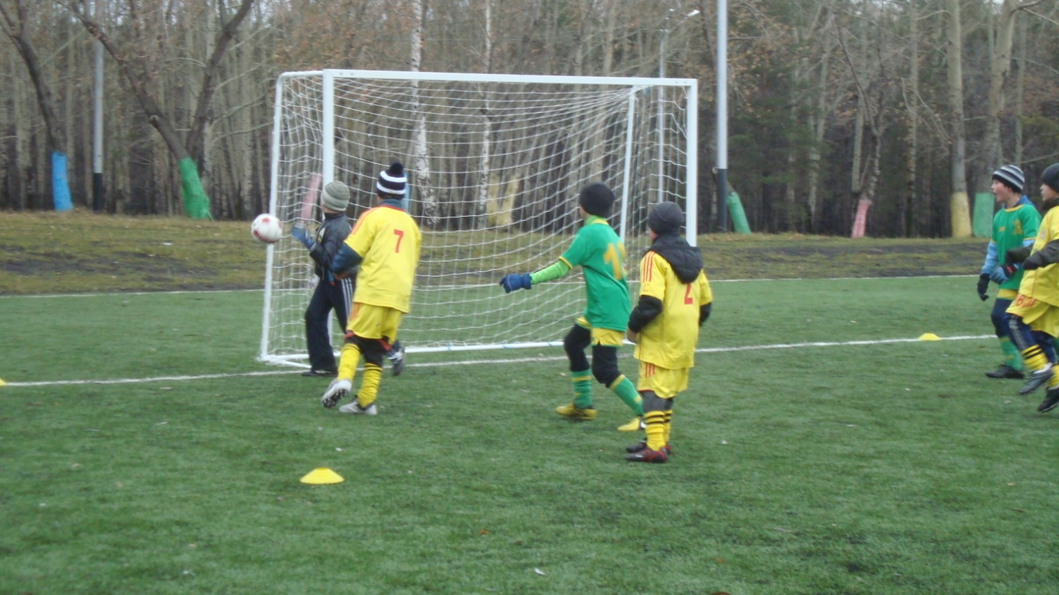

Наставления тренера юным футболистам.

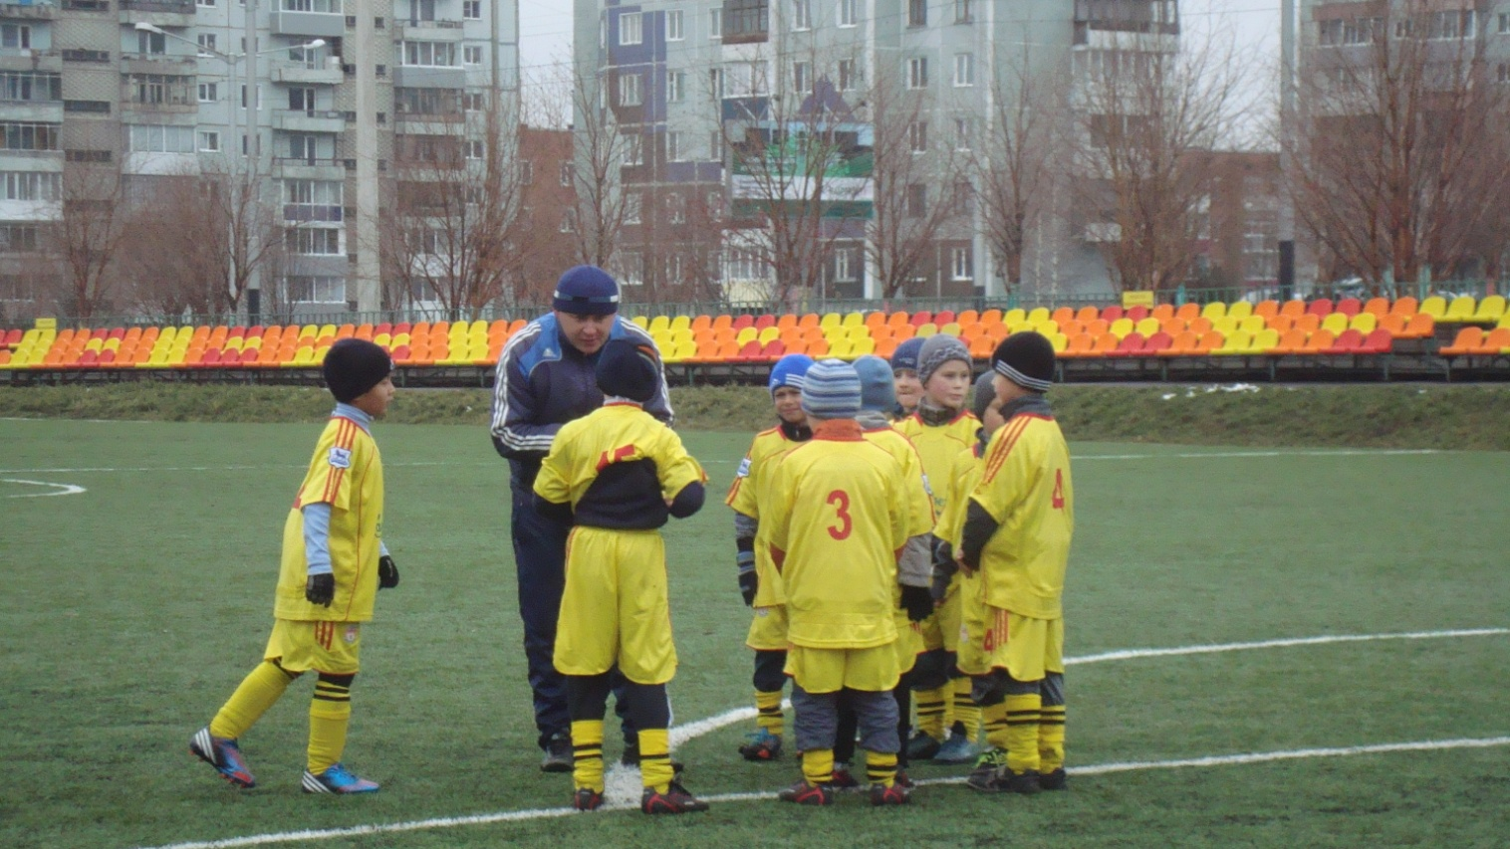

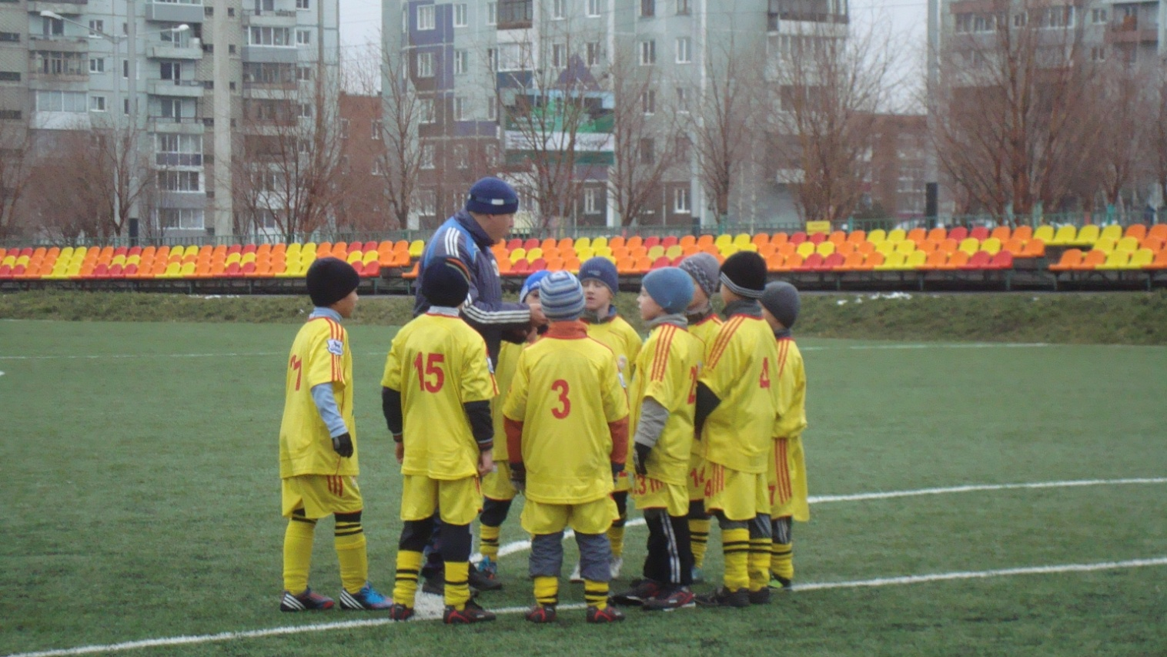

Парад закрытия турнира и награждение команд.

